Конспект занятия ко Дню Космонавтики «Наш дом — планета Земля»

Цель: систематизировать знания детей о планете Земля; продолжать знакомить детей с глобусом как моделью планеты Земля; расширять знания о разнообразный растительный и животный мир на планете; дать элементарные понятия о движении Земли вокруг Солнца и вокруг своей оси, изменения времен года, дня и ночи; углублять знания детей о причинно-следственные связи и процессы в природе; развивать и закреплять осознание не обособленности жизни человека и природы от Космоса.
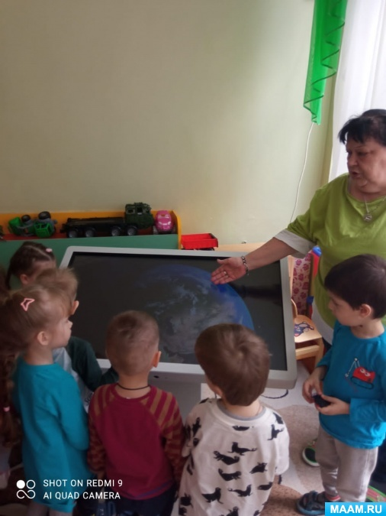
Ход занятия
В-ль: Ребята проходите в познавательный центр «Космос».
Доброго дня вам, мои малыши,
Искренней улыбкой всех вас поздравляю,
Хорошего настроения на весь день жела
Пусть нахмуренные ваши личика
Развеселит красивая улыбка
Вправо, влево повернитесь,
И соседям улыбнитесь.
За руки друг друга возьмем
И дружно поздороваемся.
Дети: Доброе утро травам росистым!
Доброе утро цветам красочным!
Доброе утро, солнышку ясному!
Всем людям и всему прекрасному!
В-ль: Океаны и континенты,
Горы и леса, города и поля-
Это, ребята, ваша планета,
Которая называется Земля.
- Сегодня, мы поговорим о нашей планете-Земля.
- Дети, какой формы наша Земля? Круглой.
- Как называется макет, на котором изображена наша Земля? Глобус.
- Да, это глобус-модель планеты Земля.
- Какой цвет преобладает на нем? Синий. Это вода.
- Что еще есть на Земле кроме воды?
- Это суша. На суше есть леса и горы, поля, пустыни, города и села. На суше живут люди, потому что на ней удобно строить свои жилища.
- Да, правильно, нашу планету населяют люди разных национальностей. Они отличаются и цветом кожи, и своей культурой и обычаями.
- А Земля сама живет в космосе, или нет?
- В Космосе есть много других обитателей. Солнце, звезды, луна там живут
- Солнце - не большая звезда. Оно такое горячее, что освещает и согревает все планеты.
- С кем вы сравнили бы Солнце? 3 мамой.
- Какое оно? Ласковое, милое, теплое, золотое.
- Какое значение имеет Солнце для планеты Земля?
- Без Солнца не было бы жизни на Земле. Оно, как и ваши мамы оберегает, согревает всех вас.
В-ль: - Наше путешествие продолжается. - Что вы видите на картине?3емлю, планеты, звезды
- Какой наряд надевает Земля в разное время года?
- Каждое время года в природе происходят изменения, а какие, отгадаем "когда это бывает".
Журчат ручьи
И расцветаю рощи
Отгадали, кто она,
Красавица, милая, обаятельная (весна)
2. Солнце печет, липа цветет
Вишня поспевает - когда это бывает (летом)
3. В садиках, рощах блуждает,
Желтые одеяния одевает,
Золотистую стелет постель
Ждет сестрицу Белую в гости (осень)
4. Стало бело вокруг -
Я растряхиваю снега,
Воды сковываю в льды
В дружбе с детьми я всем Догадались? Я зима. На нашей планете существует жизнь.
Правильно, эти животные и растения разные и водятся в разных уголках Земли.
Сейчас я буду показывать вам картинки с изображением животных, а вы отвечаете «Кто где живет»
Это волк - он живет в лесу, это верблюд живет в пустыне, это слон живет в Африке.
Дети, планета Земля - это наш с вами дом. Глядя на то, как вы украшали нашу Землю, вы станете хорошими хозяевами своего дома. Поэтому всегда помните, что наша планета, хотя и очень большая, требует от нас бережного отношения и заботы.

